天创恒达 | 天创恒达数字视频技术开发（北京）有限公司  产品规格书 | 文档编码 | TCHD-GGS-TC-UB576 4K HDMI
天创恒达 | 天创恒达数字视频技术开发（北京）有限公司  产品规格书 | 版本 | A/0

1路HDMI高清USB采集卡
产品规格书

型号：TC-UB576 4K HDMI

公司名称：天创恒达数字视频技术开发（北京）有限公司

1、概述：
产品名称: 音视频采集卡；
产品副标题：1路HDMI高清USB采集卡
型号:TC-UB576 4K HDMI
- 免驱动采集卡，支持Windows、Linux、MAC、安卓等系统
- 免费提供功能全面的SDK QCAP SDK
- 免驱UVC设计即插即用
- 低延时高画质
- 目标客户：视频会议/游戏直播/ 用笔记本做便携式采集、现场直播
- 无需按装驱动，即插即用

2、产品图片：

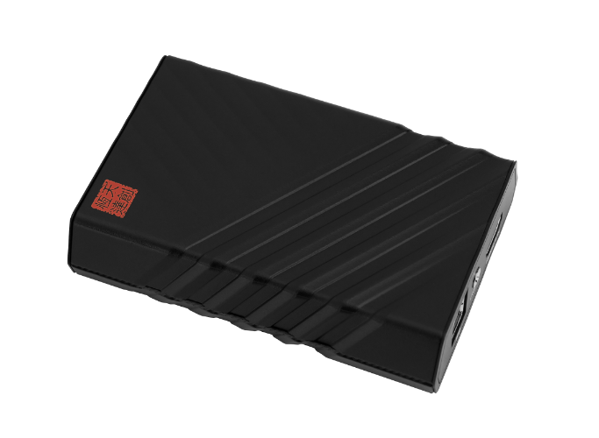
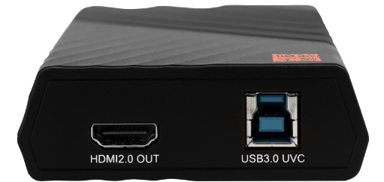

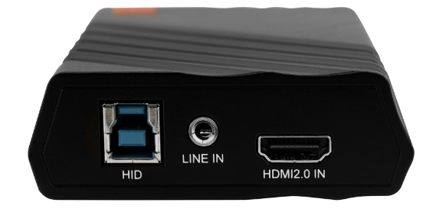

主机接口：USB3.0 ( SuperSpeed ) UVC

3、规格和特性：
型号 | TC-UB576 4K HDMI
最大输入 | 4096x2160p @ 60/50fps  1920×1080p@240/200fps
录制模式 | 软压缩，实时
主机接口 | USB3.0 Type B (SuperSpeed) UVC
视频输入接口 | 1 × HDMI2.0
视频输出接口 | 1 × HDMI(Loop-through)
视频裸数据格式 | YUY2, P010 ( Support on outputs below 1080P60 )  NV12 ，I420，MJPEG（Supports on all outputs）
视频输入分辨率 | All resolution below  3840×2160p@60fps  1920×1080p@240fps  ( 422 10Bit HDR, 444 8Bit HDR )
录制视频格式 | YUY2, P010, NV12 (USB 3.0) | YUY2, NV12,I420,MJPEG (USB 2.0)
UVC 视频输出分辨率 | USB3.0 Support Resolution  MJPEG 3840×2160p@60/50fps NV12, I420, MJPEG 3840×2160p@30/25fps 1920×1080p@120/100fps 2560×1440p@60/50/30/25fps  NV12, I420, MJPEG, YUY2,P010 1920×1080p@60/50/30/25fps 1280×720p@60/50/30/25fps  NV12, I420, MJPEG, YUY2 720×576p@60/50/30/25fps 720×480p@60/50/30/25fps 640×480p@60/50/30/25fps | USB2.0 Support Resolution  NV12, I420, MJPEG 1280×720p@30fps NV12, I420,  MJPEG, YUY2 720×576p@50fps 720×480p@60fps 640×480p@60fps
音频输入接口 | HDMI嵌入音频  3.5mm Analog Stereo Audio
音频输出接口 | HDMI嵌入音频
UAC 音频输出格式 | Stereo / 16-bit / 48000Hz
操作系统 | Windows 7 / Windows 8 / Windows 8.1 / Windows 10 ( 32-bit and 64-bit )  Linux / MAC OS / Android

4、驱动下载：免驱

